
Муниципальное дошкольное образовательное автономное учреждение "Детский сад комбинированного вида № 124 "Василёк" г. Орска"

Обобщение опыта работы по теме:
«Использование дидактических игр для ознакомления с природой родного края детей с ТНР ».

Кузьмичёва О.П.
Воспитатель 1 кат.

Обобщение опыта работы по теме:
«Использование дидактических игр для ознакомления с природой родного края детей с ТНР ».
Кузьмичёва О.П.
Воспитатель 1 кат.
МДОАУ «Детский сад №124 «Василёк» г.Орска»

1.Актуальность
Знакомство детей с родным краем: с историко-культурными, национальными, географическими, природными особенностями формирует у них такие черты характера, которые помогут им стать патриотами и гражданами своей Родины. Ведь яркие впечатления о родной природе, об истории родного края, полученные в детстве, нередко остаются в памяти человека на всю жизнь.
Патриотическое воспитание дошкольников включает в себя передачу им знаний, формирование на их основе отношения и организацию доступной возрасту деятельности. Фундаментом патриотизма по праву рассматривается целенаправленное ознакомление детей с родным краем.
Любовь к Отчизне начинается с любви к своей малой родине - месту, где родился человек. Базовый этап формирования у детей любви к Родине – накопление ими социального опыта жизни в своем городе, усвоение принятых в нем норм поведения, взаимоотношений, приобщение к миру его культуры.
Очень рано в мир ребенка входит природа родного края. Природное окружение выступает в роли первого педагога, знакомящего ребенка с Родиной.
Но без помощи взрослого ребенку трудно выделить в окружающей жизни наиболее существенное, характерное. Без помощи взрослого детям трудно понять, что люди трудятся на благо всей страны, что город, лес, река, которые ребенок видит каждый день – это и есть его Родина.
Сегодня, в условиях ускоренного развития технологий и индустриального прогресса, становится все более важным обратить внимание на состояние природы и ее ресурсов. Бережливое отношение к природе становится необходимостью, чтобы сохранить ее красоту и биоразнообразие для наших будущих поколений. Кроме того, бережливое отношение к природе имеет положительный эффект не только на окружающую среду, но и на наше здоровье и благополучие.
Психолого-педагогические исследования Саморуковой П.К., Кондратьевой Н.Н., Хайдуровой И.А. и др. показали, что дошкольное детство является благоприятным периодом для формирования экологической культуры каждого ребенка. Огромный интерес дошкольника к миру природы, эмоциональность, особая восприимчивость, тесная связь между ним и взрослым делает этот этап в жизни ребенка основополагающим для экологического воспитания.
Ребенок дошкольного возраста активно познает окружающий мир. Именно в направлении экологического воспитания дошкольник получает возможность напрямую удовлетворить присущую ему любознательность.
Ведущей деятельностью детей дошкольного возраста является игра. Дидактическая игра, как наиболее эффективное средство организации познавательно-исследовательской деятельности ребенка, направлена на получение им новых знаний, навыков, развитие его логического и ассоциативного мышления, речи.
А для детей с ТНР также актуально воспринимать информацию в игровой форме-через дид.игры и пособия.
2.Дидактические игры в ознакомлении с природой родного края:
Дидактическая игра является одним из важных методов активного обучения детей, при этом игровая ситуация, как правило, берется исходя из методической основы занятия. Роль каждого из участников в игре четко определена, имеются правила и определенная система оценок, а в игре предусмотрен строгий и поэтапный порядок действий. В то же время игра — основной вид деятельности детей.
Таким образом, игра реализует обучающую (которую преследует педагог) и игровую (ради которой действует ребенок) цели. Важно, чтобы эти две цели дополняли друг друга и обеспечивали усвоение программного материала. Дидактическая игра является ценным средством воспитания умственной активности, она активизирует психические процессы, вызывает у дошкольников живой интерес к процессу познания. Игра помогает сделать любой учебный материал увлекательным, вызывает у детей глубокое удовлетворение, стимулирует работоспособность, облегчает процесс усвоения знаний.
Существует несколько основных видов дидактических игр: словесные игры, игры с предметами и настольно-печатные игры, при этом обязательными атрибутами любых дидактических игр являются обучающие и воспитывающие задачи, а также ряд игровых правил и действий.
Проблема применения дидактических игр в целях устранения ОНР у детей дошкольного возраста сама по себе, не нова. Использование настольно-печатной игры в процессе обучения и воспитания дошкольников с ОНР способствует повышению уровня активности интеллектуальной и речевой деятельности, влияет на непроизвольное запоминание, стимулирует речевое общение.
Но игра станет методом обучения и примет форму дидактической, если в ней будут четко определены дидактическая задача, игровые правила и действия. Так как в такой игре дети познакомятся с правилами, игровыми действиями, научатся, как их надо выполнять. А также с помощью настольно-печатной игры они приобретут новые знания: общаясь с взрослыми и со сверстниками, в процессе наблюдения за играющими, их высказываниями, действиями, они получат много новой для себя информации.
В процессе дидактических игр дошкольники усваивают и закрепляют знания в практических действиях не с предметами, а с их изображением на картинках. Разнообразны и задачи, решаемые на занятиях: закрепление знаний о предметах, их назначении, классификации, обобщение предметов по существенным признакам, установление взаимосвязи между предметами, составление целого из частей.
Настольно-печатные игры — интересное занятие для детей, в ходе которого педагог решает задачи словарной работы с дошкольниками: закрепляют и уточняют словарь, навыки изменения и образования слов, упражняют в составлении речевых высказываний, развивают связную речь.
Настольно-печатные игры разнообразны по содержанию, обучающим задачам, оформлению. Они помогают уточнить и расширить представления детей об окружающем мире, систематизируют знания, развивает мыслительные процессы.
На основе всего сказанного мною были разработаны дидактические игры по ознакомлению с природой родного края в коррекционной группе ТНР.

Описание дидактических игр
Наименование игр | Иллюстрации игр
Д/и «Найди недостающий фрагмент» (6-7лет)  Цель игры: Закрепить у дошкольников название памятников, место их расположения в городе.  Задачи: Развитие логического мышления, смекалки и сообразительности.  Произношение звуков, составление предложений из предложенных слов.  Описание игры: Проанализировав картинку, определить недостающую часть. Ребенку предлагается картинка с недостающим фрагментом на липучках. Из набора деталей игроку нужно выбрать правильную и приклеить на соответствующее место. Задание помогает тренировать внимательность и координацию движений. | 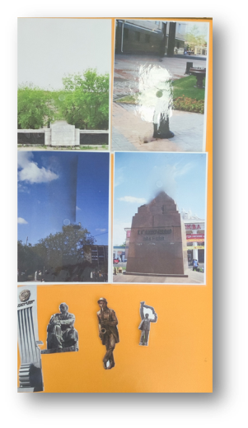  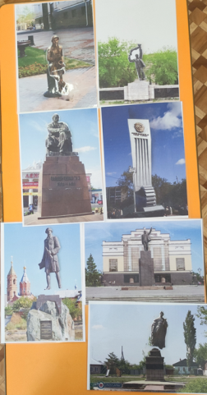  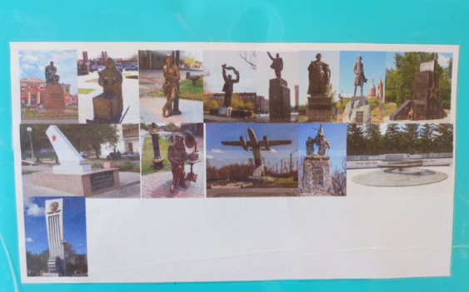
Д/и «Достопримечательность городов Оренбургской области»  (5-7лет)  Цель: Закрепить знания детей об архитектуре города.  Задачи: Расширить представления детей о достопримечательностях города; совершенствовать навыки познавательно-исследовательской деятельности в процессе ознакомления с краеведческим материалом. Формировать интерес к культурным и памятным местам города. Активизировать словарь детей: упражнять детей в умении пользоваться словами, обозначающими названия, строение памятников.  Описание игры: В эту игру можно играть как с одним ребенком, так и с подгруппой детей. Игра представляет собой игровое поле на липучках, на котором в центре изображен город Оренбургской области и к этому городу нужно подобрать основные достопримечательности. Если игрок затрудняется он может посмотреть книгу к этой игре сам или с педагогом. | 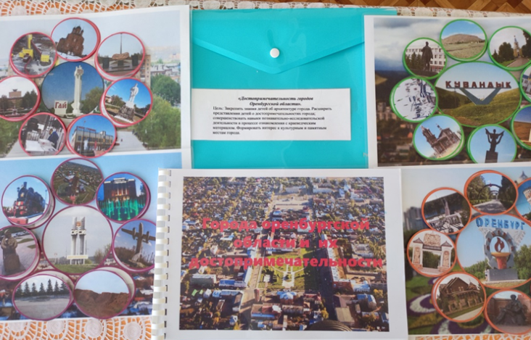
Д/и «Природные богатства Оренбургской области» (5-7лет)  Цель: Сформировать у детей знания о природных богатствах и их значении в жизни людей. Задачи: Формирование бережного отношения к окружающей природной среде и полезным ископаемым. Познакомить с природными богатствами Оренбургской области.  Активизировать в речи детей названия полезных ископаемых.  Описание игры:  Игра представляет собой игровое поле на липучках с нечетким изображением природных богатств оренбургской области их название и отдельно фрагменты цветных картинок.  Игроку нужно распределить правильном природные ресурсы что к чему относится. | 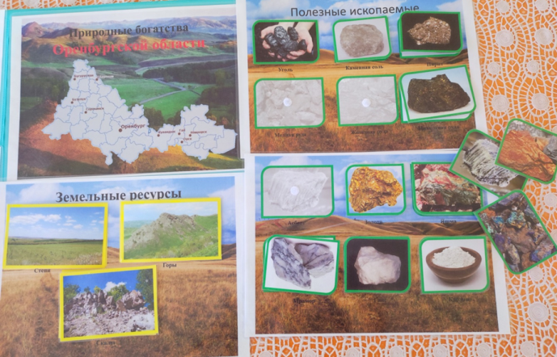
Д/и Карта  «Путешествие по Оренбургской области» (5-7лет)  Цель: Расширять представления детей о природе родного края, воспитывать патриотические чувства, побуждать детей восхищаться красотой родной природы.  Задачи: Познакомить с населением родного края, ее обитателями и растительностью. Закрепить знания о месте обитания фауны родного края. Формировать бережное отношение к природе. Развивать монологическую речь детей,  обогащать словарный запас.  Описание игры: В эту игру можно играть как с одним ребенком, так и подгруппой. На основе полученных ранее знаний игрок взаимодействует с макетом карты Оренбургской области, размещая на ней подготовленные заранее на липучках изображение растений, животных, птиц согласно их среде обитания Оренбургского края. | 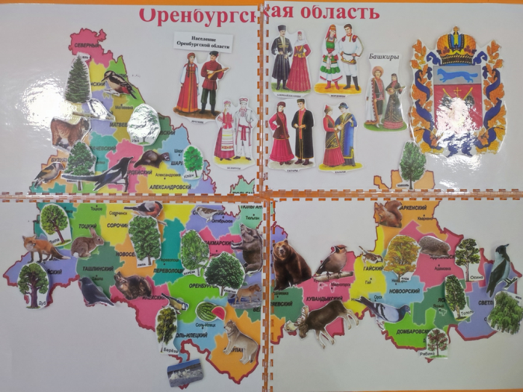
Д/и «Найди тень растения степи оренбургской области» (5-7лет)  Цель игры— учить детей находить заданные силуэты растений путём наложения, закреплять знания о растениях степей оренбургской области.  Задачи: Развивать зрительное восприятие. Способствовать развитию концентрации внимания, усидчивости. Совершенствовать мелкую моторику. Расширять и обогащать активный и пассивный словарный запас.  Описание игры: Игроку предлагается игра виде книги на липучке с под писаными тенью растений и картинки растений. Игрок должен применить ранее получение знания о растениях, подобрать правильное растение по тени и назвать его. | 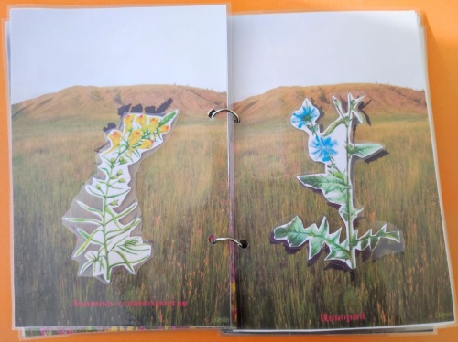  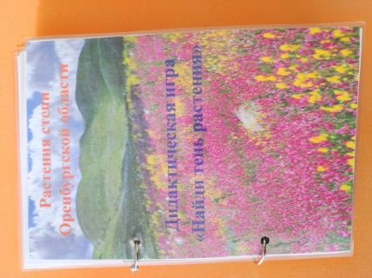
Д/и  Степные обитатели Оренбургской области «Чья тень?» (5-7лет)  Цель: Способствовать созданию педагогических условий для развития любознательности и познавательной активности у детей.  Задачи: Закреплять знания об обитателях степей Оренбургской области.  Развивать зрительное восприятие, внимание, логическое мышление, память, наблюдательность, речь. Развивать мелкую моторику рук, усидчивость. Упражнять детей в образовании родительного падежа имён существительных. Учить называть отличительные особенности животных.  Умение находить заданные силуэты.  Описание игры: Игроку предлагается игра виде книги на липучке с под писаными тенью животных степей и отдельно заготовленные картинки животных. Игрок должен применить ранее получение знания о животных обитающих в степи Оренбургской области, подобрать правильное животное по тени и назвать его. | 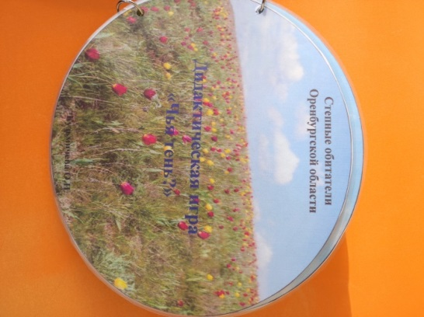  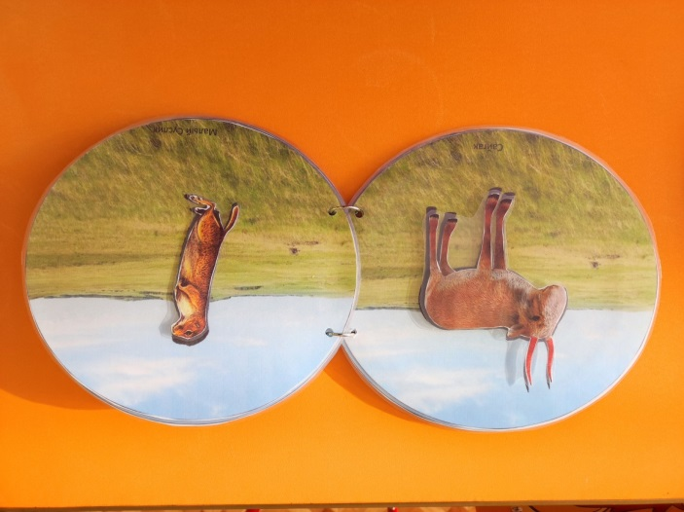
Д/и  Обитатели лесов оренбургской области «Чья тень?» (5-7лет)  Цель: Способствовать созданию педагогических условий для развития любознательности и познавательной активности у детей.  Задачи: Закреплять знания о диких животных нашего края. Развитие внимания, усидчивости,  наблюдательности, зрительной памяти, мелкой моторики, речи, логического мышления. Развитие приемов зрительного наложения. Уточнение и актуализация словаря по теме «Дикие животные наших лесов» (лес, зверь, животное, медведь, , заяц, белка, лось, кабан и т.д.).  Описание игры: Игроку предлагается игра виде книги на липучке с под писаными тенью животных лесов и отдельно заготовленные картинки  животных. Игрок должен  применить ранее получение знания о животных обитающих в лесах Оренбургской области, подобрать правильное животное по тени и назвать его. | 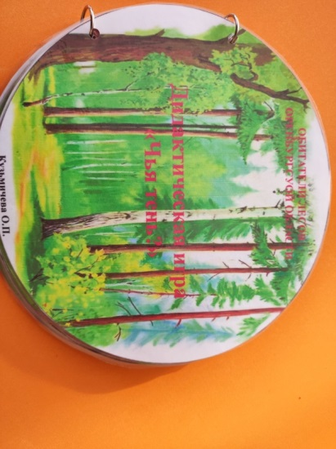  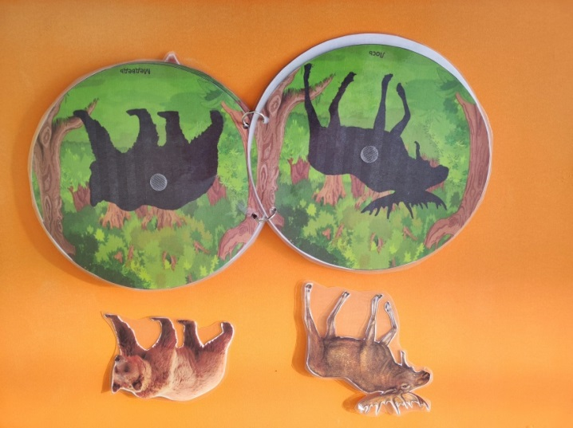

Игры применяются для закрепления материала, как в индивидуальной работе педагога и ребенка, так и в свободной деятельности детей. Дети могут закрепить знание о животных, растений их обитание. Закрепить название городов Оренбургской области, чем они знамениты их промышленность.
Так же в индивидуальной работе у ребенка формируется связная речь. Ребенок учиться отвечать на поставлены вопрос полным предложением. Игры на липучках позволяют развить мелкую моторику которая тесно связана с речью ребенка.
Таким образом, использование дидактических игр в работе группе ТНР, способствуют и развитию речевой активность детей, и повышению результативность коррекционной работы. Необходимо помнить, что развитие в ходе игровой деятельности речи дошкольников - попытка учить детей радостно, без принуждения.
Итог.
Дидактические игры помогают вести словарную и логопедическую работу, так как позволяют решать многие задачи речевого развития. Они закрепляют и уточняют словарь, навыки изменения и образования слов, упражняют в составлении речевых высказываний, развивают связную речь.
Систематическая работа ДОУ дали плодотворные результаты в формировании знаний об истории родной области. Использование дидактических игр, создание различных игровых приемов у детей вызывают огромный интерес, оживление, радость, поддерживают положительный эмоциональный настрой. Использование краеведческого материала является эффективным условием обогащения словаря. Дети меньше допускают ошибки в употреблении существительных, прилагательных, глаголов. Применение игровых средств на наших занятиях в течение длительного времени позволяет удерживать работоспособность на высоком уровне даже у детей с неустойчивым вниманием. Создание игры на занятиях и свободной деятельности обеспечивает легкое и быстрое усвоение программного материала.
Тем самым мы параллельно решаем ещё одну важнейшую задачу - воспитание личности, гражданина, патриота своей малой Родины. Таким образом использование краеведческого материала является частью национально-регионального компонента.

